Đặng Tuấn Điệp 1611061473

Clone repo, tạo user.name, user.email, commit lên master một file testcommit.txt.

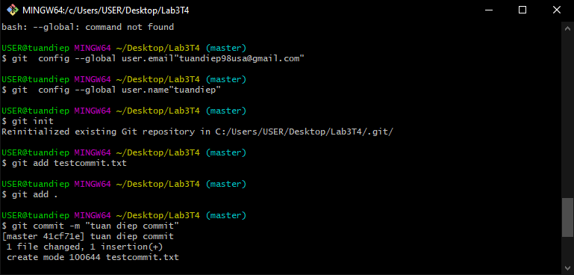

Tạo một branch mới tên tuandiepbranch và switch qua branch đó.

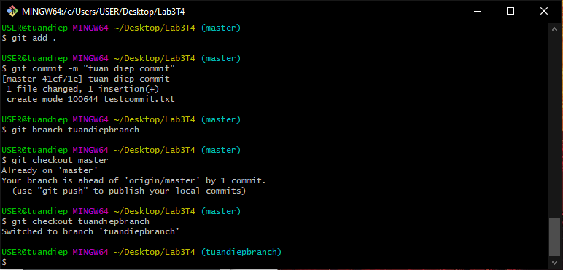

Chuyển từ branch mới tạo về master và Pull từ remote repo.

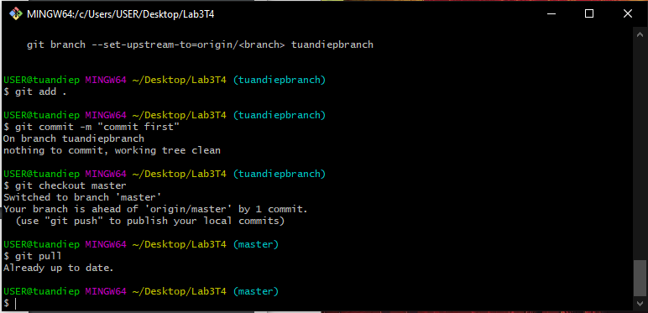

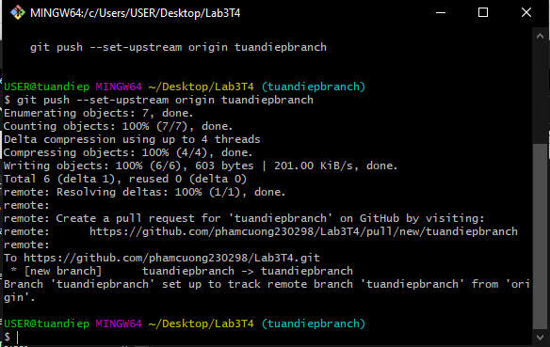

Phục hồi phiên bản trước.

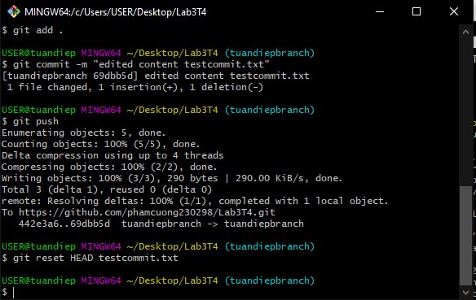

Xem lịch sử các phiên bản.

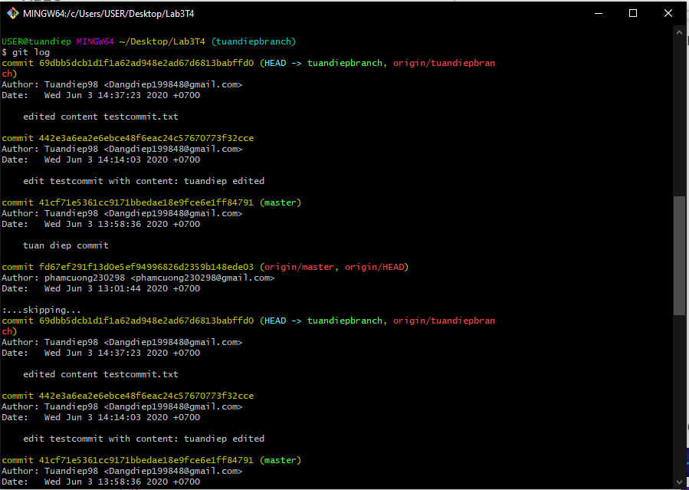

Merge vào master từ các nhánh.

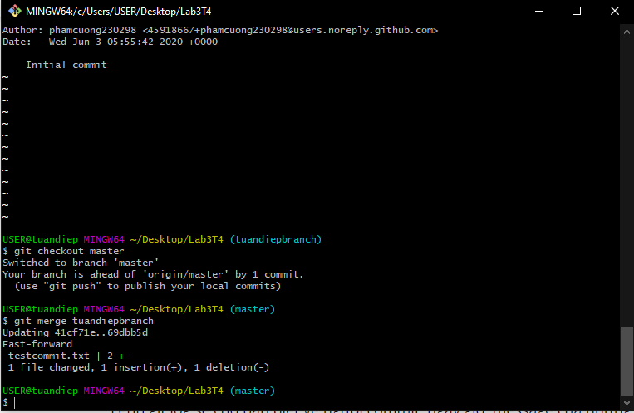

Merge trong trạng thái xung đột.

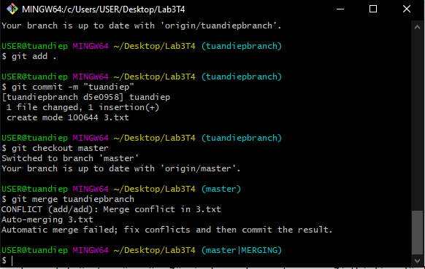

Fix

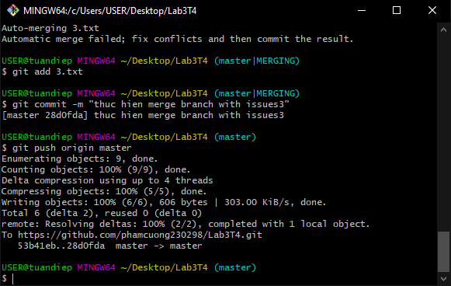

Xóa branch.

